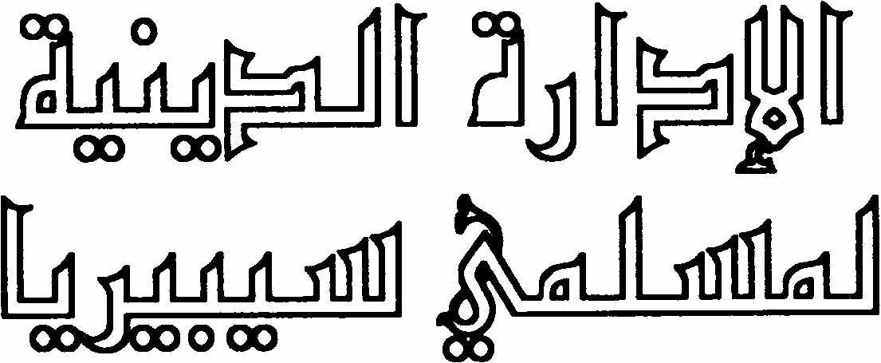
Centralized religious organization
Clerical Board of Muslims of Siberia
102, 20 Liniya, Omsk city, Russia
Phone\Fax: (3812) 36-97-52
36-92-92

Централизованная религиозная организация Духовное управление мусульман Сибири
644009, 20 линия, 102 тел/факс: (3812) 36-97-52, 36-92-92; www.dumsib.ru, e-mail: dumsib@mail.ru;
ИНН 5504036171 ОГРН 1035500004110
15.04.2015 г.

Список религиозных организаций ЦРО ДУМ Сибири продолжающих свою деятельность в 2015 году:

п/п | ФИО | Должность | Юридическое наименование религиозной организации | Юридический адрес
1 | Шакирзянов Зулькарнай Шакирзянович | Муфтий ДУМС | Духовное управление мусульман Сибири (Омский муфтият) | 644009, г. Омск,  Ул. 20 линия, 102.  8(3812)36-92-92;  8(3812)36-97-52;
2 | Балтабаев Даулет Берикболович | Имам | МРО г. Омска «Сибирская Соборная мечеть» | 644009, г. Омск,  Ул. 20 линия, 102.  8(3812)36-92-92;  8(3812)36-97-52;
3 | Алтынбаев Идрис Сафиулович | Председатель | МРО мусульман г.Тары Омской обл, «Иолдыз» ДУМС Омский муфтят) | 646530, Омская обл, г. Тара, ул. Нерпинская, 38.
4 | Сарсембаев Таскара Шаймуханович | Председатель, Имам-хатыб | МРО аула Кызыл-Агаш Москаленского р-она Омской области ДУМС (Омский муфтият) | 646070 Омская обл, Москаленский р-он, а. Кызыл-Агаш ул. Школьная 2-2.  89507986946
5 | Алданазаров Есенгельды | Председатель | МРО аула Алкул Нововаршавского р-она, Омской обл, ДУМС (Омский муфтият) | 646845 Омская обл, Нововаршавский р-он, а. Алкул, ул. Школьная, 11.  89620315475  89620423214
6 | Мухамадеев Акиф  Макаметдинович | Председатель, Имам-хатыб | МРО «Ряджаб» д. Речапово Тарского р-она Омской обл, ДУМС (Омский муфтият) | 646535 Омская обл, Тарский р-он, д. Речапово, ул. Космонавтов, 8.  8(271)5-43-53
7 | Мамбетьяров Кундакбай Нургалиевич | Имам-хатыб | МРО с. Южное Павлоградского р-она, Омской обл, ДУМС (Омский муфтият) | 646767 Омская обл, Павлоградский р-он, с. Южное, ул. Рабочая, 10.
8 | Козыбаев Талетай | Председатель, Имам-хатыб | МРО села Белосток Одесского р-она Омской обл, ДУМС (Омский муфтият) | 646750 Омскаяобл, Одесский р-он, с. Белосток, ул. Гагарина, 13.
9 | Шагеев Амрулла Шафикович | Председатель, Имам-хатыб | МРО р.п. Муромцево Мромцевского р-она Омской обл, ДУМС | Омская обл, р.п. Муромцево ул. 60 лет Октября, 15.  89081029282  8(38158)2-14-08
10 | ХамзинАсылбек Казбекович | Председатель, Имам-хатыб | МРО г. Исилькуль Омкой обл, ДУМС (Омский муфтият) | 646020 Омская обл, г. Исилькуль,  ул. Пр-т Железно-  дорожников, 7.  89045812580
11 | Ахметвалеев Исмагиль Назипович | Председатель, Имам-хатыб | МРО д. Гузенево Муромцевского р-она, Омской обл, ДУМС (Омский муфтият) | 646452 Омская обл, Муромцевский р-он, д. Гузенево, ул. Центральная, 39.  89136787368
12 | Кабуров Абдельхатим Халимович | Председатель, Имам-хатыб | МРО «Рахимжан» с. Большая Тебендя усть-Ишимского р-она Омской обл., ДУМС (Омский муфтият) | 646596 Омская обл., Усть-Ишимский р-он, с. Большая Тебендя, ул. Школьная, 11.  89136378179
13 | Курманов Рамазан | Председатель, Имам-хатыб | МРО «Рамазан» д. Ташетканы Тевризского р-она Омской обл., ДУМС(Омский муфтият) | 646562 Омской обл, Тевризский р-он, д. Ташетканы, ул. Береговая, д.34.
14 | Чаппаров Кайрулла Сайнулович |  | МРО села Усть-Ишим Усть-Ишимского р-она Омской обл ДУМС (Омский муфтият) | 646580 Омская обл, с. Усть-Ишим ,  ул. Горького, 16.  89040728096
15 | Рахимжанов Булатхан Кабдулуахитович | Председатель, Имам-хатыб | МРО аула Кудук-Чилик Шербакульского р-она Омской обл, ДУМС (Омский муфтият) | 646700 Омская обл, Шербакульский р-он, аул Кудук-Чилик, ул. Советская, 1.  89081173844
16 | Куандыков Бауржан Муратович | Председатель | МРО р.п. Павлоградка Омской обл, ДУМС (Омской обл) | 646760 Омская обл,  р.п. Павлоградка, ул. 1 Мая, 79.  89045861002
17 | Ахметов Шамшиден Сарсембаевич | Председатель | МРО аула Байымбет называевского р-она Омской обл ДУМС | 646117 Омская обл, Называевский р-он, аул Байымбет ул. Дорожная, 45.  89081009342
18 | Какимов Рахимжан Галимжанович | Председатель | МРО пос. Боровое Исилькульского р-она Омской обл, ДУМС | 646002 Омская обл, исилькульский р-он, пос Боровое, ул. Лесная, 1.  89059222214
19 | Альлямов Вакиль Айсетуллович | Председатель, Имам-хатыб | МРО с. Колосовка Колосовского р-она Омской обл, ДУМС (Омский муфтият) | 646350, Омская обл, Колосовский р-он, с. Колосовка, ул. Патизанский пер., 8.  89658750573
20 | Салыков Бахтвай Карымович | Председатель | МРО с. Бельсенды Горьковского р-она Омской обл, ДУМС (Омский муфтият) | 646615 Омская обл, Горьковский р-он, аул Бельсенды ул. Школьная, 16.  8-38157-38-100
21 | Смагулов Габдулмажит Абуович | Председатель | МРО д. Лидинка Тюкалинского р-она Омской обл, ДУМС (Омский муфтият) | 646031 Омская обл, Тюкалинский р-он, д. Лидинка, ул. Береговая, 5.  8-38176-3-31-04
22 | Саттаров Шакиржан Баширович | Председатель | МРО д. Усть-Тамак Знаменского р-она Омской обл ДУМС (Омский муфтият) | 646555 Омская обл, Знаменский р-он, д. Усть-Тамак, ул. Зеленая, 17а.
23 | Сакишев Кенес Темербаевич | Председатель | МРО р.п. Москаленки Москаленского р-она Омской обл ДУМС (Омский муфтият) | 646070 Омская обл Москаленский р-он, р.п. Москаленки, ул. 3-я Северная, 113.  8-951-412-43-40
24 | Турсынов Сарсенбай Турсунбаевич | Председатель, Имам-хатыб | МРО р.п. Русская Поляна Русско-Полянского р-она Омской обл ДУМС (Омский муфтият) | 646780 Омская обл, р.п. Русская Поляна ул. Степная, 43.  8950-9216240
25 | Мажитов Нурлан Хайрбекович | Председатель, имам | МРО с.Баррикада Исилькульского района Омской области | Обособленное подразделение
26 | Тупенов Жаксылык Темирханович | Председатель, имам | МРО с.Роза-Долина Азовского района Омской области | 646887, Омская область, Азовский ННР, с.Роза-Долина, ул.Южная, д.45
27 | Тастембеков Даулетбай Шайхуллович | Председатель | МРО а.Бузан Русско-Полянского района Омской области | 646788, Омская область, Русско-Полянский р-н, аул Бузан, ул. Степная, д.1
28 | Хамзин Казбек | Председатель | МРО а.Каскат Исилькульского района Омской области | Обособленное подразделение
29 | Курмуков Манзур Искандарович | Председатель | МРО мусульман д.Ильчебага Усть-Ишимского района Омской области «Мечеть имени Искандара Шарапова» | 646599, Омская область, Усть-Ишимский р-н, д.Ильчебага, ул.Вахитова, д.6
30 | Чемальдинов Гайнулла Файзуллович | Председатель | МРО мусульман д.Эбаргуль Усть-Ишимского района Омской области | 646599, Омская область, Усть-Ишимский р-н, д.Эбаргуль, ул.Центральная, д.6
31 | Байгузин Равиль Ибатукович | Председатель | МРО мусульман р.п. Большеречье Большереченского района Омской области | Омская обл.., р.п.Большеречье, ул.Центральная, 1

